

# Règlement de « l’AQUANEUTRON »

# Aquathlon de Saint-Laurent-Nouan 01 juillet 2023

## Article 1 : Organisation

L’AQUANEUTRON est organisé par le club de Triathlon de Saint Laurent Nouan le 01 juillet 2023.

Il se déroulera de 9h30 à 18h30, sur le site du plan d’eau n°3 de la centrale nucléaire de Saint Laurent des Eaux.

L’épreuve consiste à enchainer une partie natation et une partie course à pied sans interruption du chronomètre, en individuel comme en relais.

Cet aquathlon est le championnat régional de la ligue du centre pour les adultes et jeunes (licenciés FFTRI de la ligue). Il constitue également la dernière manche du Challenge jeune et Challenge performance 2023.

Le site de l’organisateur peut être consulté pour toutes informations complémentaires :

[www.TriSLN41.fr](http://www.trisln41.fr)

## Article 2 : Distances et parcours

Les courses :

|  |  |  |  |
| --- | --- | --- | --- |
|  | Séries | Natation | Course à pied |
| Course format XS Découverte (Junior et plus) individuels et relais femmes/hommes |  | 500 m | 2.5 km |
| Course format benjamins/minimes | Série 1 :  Série 2 :  Finale : | 200 m  200 m  100 m | 1 km  1 km  1 km |
| Course format cadets/juniors | Série 1 :  Série 2 :  Finale : | 500 m  200 m  100 m | 2.5 km  1.5 km  1 km |
| Course jeunes Mini-poussins |  | 50 m | 0.5 km |
| Course jeunes Poussins |  | 100 m | 1 km |
| Course jeune Pupilles |  | 200 m | 1.5 km |
| Courses format S (Senior et plus) individuels et relais (Junior et plus) femmes/hommes |  | 1000 m | 5 km |

Les parcours seront disponibles sur le site internet de l’organisateur et par affichage sur le site de la course. Un exposé de course sera proposé sur le site internet au maximum 7 jours avant la compétition mais une attention particulière devra être portée par l’ensemble des concurrents lors de l’intervention orale de l’arbitre principal et/ou de l’organisateur avant chaque épreuve du samedi 01 juillet 2023.

L’exposé de course délimitera les obligations à respecter par chaque concurrent, du retrait du dossard à la remise des podiums.

L’organisation se réserve le droit de modifier le parcours et les horaires de départ sans préavis.

La partie natation se déroule en plan d’eau n°3.

La partie course à pied se déroule sur chemins et routes fermés à la circulation, balisés et/ou fléchés.

Le relais proposé est un relais de type B c’est-à-dire que chaque concurrent réalise une discipline avant de passer le relais à son partenaire.

## Article 3 : Conditions de participation et accès aux épreuves

L’inscription à l’une des épreuves implique l’adhésion pleine et entière du concurrent :

* au présent règlement de course
* à la réglementation sportive en vigueur de la Fédération Française de Triathlon

<https://www.fftri.com/pratiquer/reglementation-sportive/>

* aux instructions qui seront données par l’organisateur
* aux décisions du corps arbitral
* aux instructions de sécurité du site énoncées dans ce règlement
* à la prise de connaissance du briefing d’avant course mis en ligne

L’AQUANEUTRON est une manifestation agréée par la FFTRI.

Toute participation à une compétition est soumise à la présentation par le participant :

* Licencié majeur ou mineur: d'une licence compétition délivrée par la Fédération Française de Triathlon
* Non-licencié majeur :

→ d'un certificat médical d’absence de contre-indication à la pratique du sport (ou à défaut de la discipline considérée en compétition) datant de moins d’un an à la date au jour d’inscription à la compétition.

→ d’un Pass compétition*

* Non-licencié mineur :

→ d'un questionnaire de santé si le contenu de chacune des rubriques donne lieu à une réponse négative

→ d’un certificat médical d’absence de contre-indication à la pratique du sport ou de la discipline considérée en compétition datant de moins de 6 mois, si l’une des rubriques du questionnaire de santé donne lieu à une réponse positive.

→ d’une autorisation parentale

→ d’un Pass compétition*

Remarque : Les licenciés des Fédérations Française de Natation et d’Athlétisme peuvent participer uniquement et respectivement aux parties natation et course à pied. Ils devront également présenter un Pass compétition*.

*\* Le Pass compétition correspond à la licence journée de la FFTRI d’un montant fixé par la Féderation quel que soit l’âge du participant.*

Le concurrent doit :

* disposer d’une licence et /ou d’un Pass compétition valide
* pouvoir justifier de son identité lors du retrait du dossard.

## Article 4 : Inscriptions et frais d’engagements

Inscriptions uniquement en ligne via la plateforme d’inscription ([www.klikego.com](http://www.klikego.com)).

Clôture des inscriptions le mercredi 28 juin 2023 minuit. Pas d’inscription sur place le jour de l’épreuve. Pas d’inscription par voie postale.

Les inscriptions jeunes de mini poussins à juniors doivent être réalisées à partir du formulaire de la ligue du Centre de triathlon et renvoyées par mail à l’organisateur avant le mercredi 28 juin 2023 minuit.

Tarifs (Tarif organisateur, hors frais de transaction) :

|  |  |  |  |
| --- | --- | --- | --- |
|  | Avant le 24/06 (23h59) | Entre le 25/06 et le 28/06 (23h59) | Pass compétition (non licenciés) |
| XS Découverte adultes | 9 € | 12 € | 2 € |
| XS Découverte relais | 9 € par équipe | 12 € par équipe | 2 € par équipier |
| benjamins/minimes | 5 € | 5 € | 2 € |
| cadets/juniors | 8 € | 8 € | 5 € |
| Mini poussins | 4 € | 4 € | 2 € |
| Poussins | 4 € | 4 € | 2 € |
| Pupilles | 4 € | 4 € | 2 € |
| S adultes | 18 € | 21 € | 5 € |
| S Relais | 18 € par équipe | 21 € par équipe | 2 € par équipier |

*Frais de plateforme de 0.70* € *à 1.5* €*.*

En cas d’impossibilité pour un athlète de participer à l’AQUANEUTRON, les droits d’inscription restent acquis à l’organisateur. L’inscription ne sera pas transférable à un autre athlète ni pour la prochaine édition.

En cas d’annulation ou d’interruption définitive de l’épreuve pour toute raison liée à un cas de force majeure, l’organisateur n’encourra aucune responsabilité quelle qu’elle soit à l’égard des concurrents.

Les frais d’inscriptions pourront être remboursés via une demande par mail auprès de l’organisateur à l’exception des frais d’inscription sur la plateforme. Sans demande dans un délai de 15 jours, les concurrents consentent à céder les frais d’inscription à titre de donation au club de triathlon de Saint Laurent Nouan.

Le Pass compétition pourra être remboursé sur demande auprès de la ligue du Centre Val de Loire sous réserve des conditions adoptées lors de la souscription du Pass compétition.

Les catégories des participants sont réparties comme suit en fonction de leur âge d’après la réglementation sportive en vigueur :

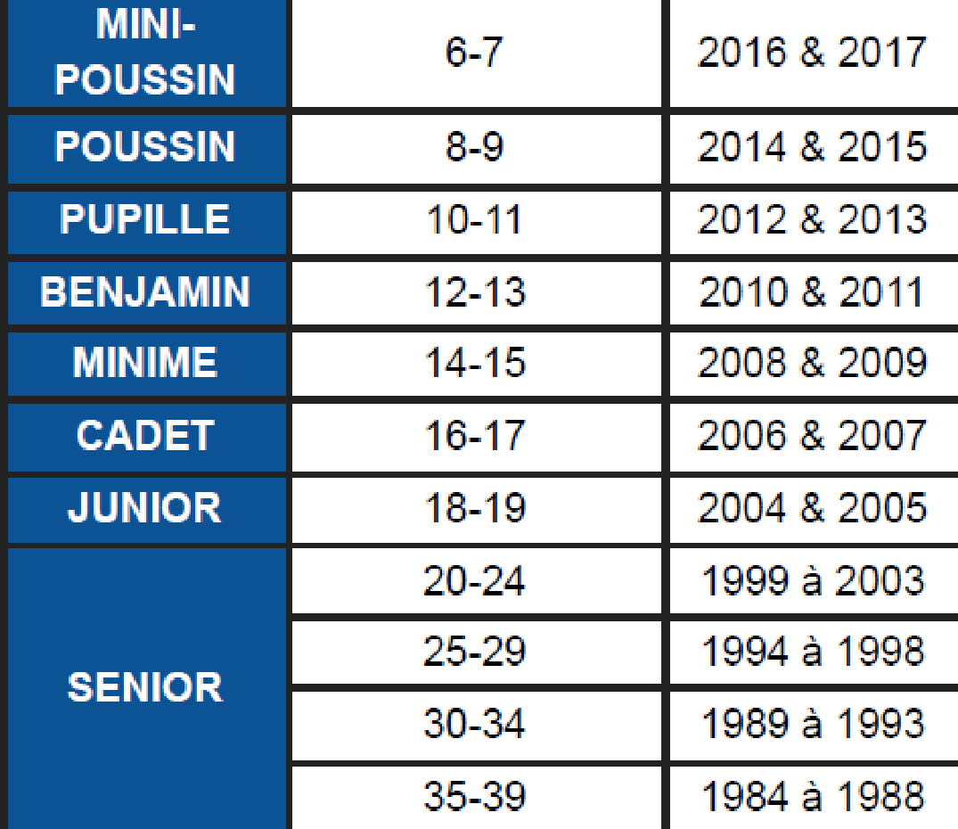 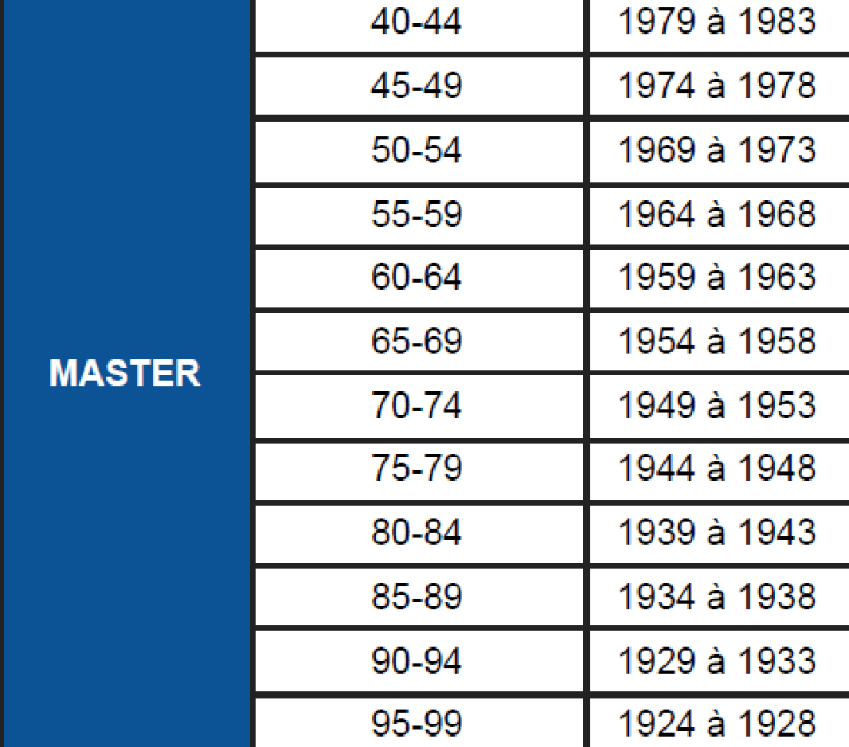

## Article 5 : Ravitaillement

Un ravitaillement solide et liquide sera proposé aux participants à la fin de la course.

## Article 6 : Programme de la journée

**09h30**: Ouverture du retrait des dossards

**10h30**: Course découverte format XS (Juniors et +, individuel ou en relais) F/H

**11h30** : Série 1 Benjamins  
**11h45** : Série 1 Minimes  
**12h00** : Série 2 Benjamins  
**12h15** : Série 2 Minimes

**12h45**: Série 1 Cadets/Juniors  
**13h30**: Série 2 Cadets/Juniors

**13h45**: Finale Benjamins

**14h00**: Finale Minimes

**14h15**: Finale Cadets

**14h30**: Finale Juniors

**15h05** : Course jeunes Mini-poussins

**15h15** : Course jeunes Poussins

**15h45**: Course jeunes Pupilles

**16h45** : Course format S individuel (Seniors et +) ou en relais (Juniors et +) F/H

## Article 7 : Eléments de course

Les concurrents acceptent en toute circonstance de se soumettre aux décisions des arbitres, celles-ci sont sans appel.

Chaque concurrent engagé sur une épreuve se verra remettre une enveloppe comprenant :

* un dossard unique et personnel,
* d’éventuelles publicités et/ou cadeaux proposés par les partenaires de l’épreuve,
* **AIRE DE TRANSITION :**

Le numéro de dossard sera reporté par des bénévoles de l’organisation sur le bras gauche de chaque concurrent, au feutre, avant de rentrer dans l’aire de transition.

Le retrait du matériel des participants doit se faire à la fin de chaque course.

* **PARTIE NATATION :**

**Le port du bonnet de bain non numéroté est obligatoire et il ne sera pas fourni par l’organisateur.**

Le port de la combinaison sera obligatoire si la température de l'eau est inférieure à 16°C, autorisée si la température de l'eau est comprise entre 16°C et 24,5°C et interdite au-dessus de 24,5°C. Pour l’épreuve des jeunes mini-poussins, poussins et pupilles, la partie natation sera annulée en cas de température de l'eau inférieure à 16°C.

La température de l’eau sera prise 1h15 avant le départ de chaque épreuve et sera affichée sur le panneau d’affichage du site.

Les aides artificielles (plaquettes, gants, chaussons, tuba, palmes, gilets ou autres aides à la flottaison) sont interdites. Les lunettes de natation sont autorisées.

Si la quantité et/ou la qualité de l'eau sont insuffisantes pour pratiquer la natation dans le plan d’eau, l'organisateur sera contraint d’annuler l’épreuve.

* **PARTIE COURSE A PIED**

Le dossard devra être visible sur l’avant du corps (porte dossard à 3 points ou épingles au nombre de 4, épingles non fournies par l'organisateur).

En cas de fortes chaleurs et uniquement sur les courses de format S, un ravitaillement liquide sera disposé sur le parcours, avec une zone de propreté à respecter.

* **LES RELAIS**

Le départ des relais aura lieu en même temps que les courses individuelles.

Dans la zone de passage de relais, au minimum un contact physique entre relayeurs doit être exécuté.

Seule l’aide entre les relayeurs d’une même équipe, à l’emplacement qui leur est réservé dans l’aire de transition, est autorisée.

* **LES COURSES SERIES/FINALES**

Les courses des catégories Benjamins, Minimes, Cadets, Juniors se dérouleront sous forme de 2 séries et d’une finale avec 3 départs distincts.

Les 2 séries sont accessibles à tous les participants.

Les finales sont accessibles uniquement aux 8 premiers Hommes et 8 premières Femmes de chaque catégorie à la somme des temps réalisée dans les 2 séries.

# Article 8 : Récompenses

# Seuls les jeunes licenciés FFTRI de la catégorie mini poussin à junior pourront être récompensés à travers les Challenge Jeunes et Jeunes compétions.

# Seuls les licenciés FFTRI des catégories benjamins et plus pourront être récompensés dans le championnat régional.

Pour les courses jeunes, sera récompensé :

Chaque participant arrivant licencié FFTRI à minima.

Remise des récompenses de la course découverte :

Les 3 premiers hommes et 3 premières femmes ainsi que la 1ere équipe relais Homme, Femme et Mixte.

Remise des titres de champions régionaux :

Les 3 premiers de chaque catégorie individuelle et équipe hommes et femmes à partir des Benjamins suivant les préconisations de la ligue du Centre.

Remise des récompenses des Challenge jeunes et Challenge jeunes Compétition :

Les 3 premiers de chaque catégorie individuelle hommes et femmes Jeunes suivant les préconisations de la ligue du Centre.

Remise des Titres des Challenge jeunes et Challenge jeunes Compétition :

Les 3 premiers de chaque catégorie individuelle Jeunes hommes, femmes et clubs seront récompensés lors de la cérémonie de clôture qui se déroulera à la salle de l’ECJM de Saint Laurent Nouan à l’issue de la compétition. Une participation forfaitaire de 5 euros par présent est demandée aux clubs auprès de la ligue du Centre.

## Article 9 : Respect de l’environnement

Les concurrents et accompagnants veilleront à ne laisser aucun déchet sur les parcours et sur le site. Des zones de propreté seront identifiées près de la zone de ravitaillement pour permettre leur dépôt.

**Dans un souci de respect de l’environnement, l’organisation mettra à disposition des participants et du public des gobelets réutilisables**. Ces gobelets pourront être conservés et utilisés tout au long de la journée. Ils pourront être restitués à l’organisateur dans les bacs prévus à cet effet.

Le Saint Laurent Nouan Triathlon encourage le covoiturage pour venir à moindre coût et minimiser vos émissions de CO2.

## Article 10 : Droit à l’image

Les participants autorisent le Saint Laurent Nouan Triathlon, ses partenaires et les médias à utiliser les images fixes ou audiovisuelles et supports sur lesquels ils pourraient apparaître (prises à l’occasion de la manifestation) pour une durée illimitée.

## Article 11 : Bénévoles

L’équipe organisatrice sera présente gracieusement le 01 juillet, pour permettre aux concurrents et aux spectateurs de vivre un moment d’exception sportive.

Chaque personne occupera un poste précis. Nos bénévoles seront identifiés par le port d’un tee-shirt de l’organisation.

Merci de leur porter attention et respect car ce sont eux qui permettent aux concurrents engagés sur notre manifestation de vivre pleinement et avec les mesures de sécurité requises leur pratique sportive en compétition. Ce respect est également dû par les accompagnants et encadrants de clubs présents.

## Article 12 : Sécurité

Les conditions sanitaires liées au Covid seront adaptées en fonction des mesures en vigueur à la date de l’épreuve. Ces informations seront mises à jour sur le site de l’organisateur et devront être respectées par les participants et les accompagnants.

Le lieu de la manifestation est situé dans une zone appartenant au Plan de Particulier d’Intervention (PPI) de la centrale nucléaire de Saint Laurent des Eaux.

Une [Plaquette PPI](https://www.loir-et-cher.gouv.fr/content/download/23932/149966/file/PLAQUETTE%20PPI-SAINT-LAURENT-DES-EAUX-PAP.pdf) est mise à disposition du public pour connaître la conduite à tenir en cas d’accident nucléaire.

Des ruches sont présentes sur le site de la compétition. Une zone de restriction sera balisée pour la sécurité de tous. Merci de respecter cette zone de sécurité.

L’accès au site du plan d’eau à partir du parking extérieur situé à 1 km et l’accès au site se fera obligatoirement en utilisant la voie piétonne aménagée. Merci de respecter les consignes de circulation mises en place ainsi que le code de la route.

L’organisateur ne pourra être tenu responsable en cas de non-respect des consignes de sécurité citées ci-dessus.

## Article 13 : Responsabilité

Les concurrents sont couverts pendant la course par leur licence FFTRI (annuelle ou « Pass Compétition », acquis lors de leur inscription). Des secouristes sont présents pendant toute la durée des épreuves pour assurer les premiers secours.

Les organisateurs déclinent toutes responsabilités :

* en cas de défaillance ou d’accident consécutif à un mauvais état de santé du participant,
* en cas d’accident provoqué par le non-respect des consignes de sécurité des organisateurs ou des commissaires de course,
* en cas de perte ou vol d’objets, de bris ou vol de matériel.

En aucun cas, un concurrent ou accompagnateur (pour les mineurs) ne pourra se retourner contre l’organisation pour quelque motif que ce soit le simple fait de participer impliquant la connaissance et le respect du présent règlement.

# L’inscription à la course vaut acceptation du règlement.

## Article 14 : Informations générales

Site internet du club et de la manifestation : [https://www.TriSLN41.fr](https://www.trisln41.fr)

Site internet pour les inscriptions : <https://www.klikego.com>

Mail : [aquathlonstlaurentnouan@gmail.com](mailto:aquathlonstlaurentnouan@gmail.com)

Actualité sur Facebook : <https://www.facebook.com/triathlon.saintlaurent.9>

Contact Organisateur : Benjamin Girardeau, 06 95 76 51 98